

Implementación de una plataforma para el procesamiento digital de señales de radiotelescopios

Guitarra Sanchez, Jhon Alexander

Departamento de Eléctrica, Electrónica y Telecomunicaciones

Carrera de Telecomunicaciones

Trabajo de integración curricular, previo a la obtención de título de Ingeniera en
Telecomunicaciones

MSc. Lara Mina Marco Fernando

03 de agosto de 2026
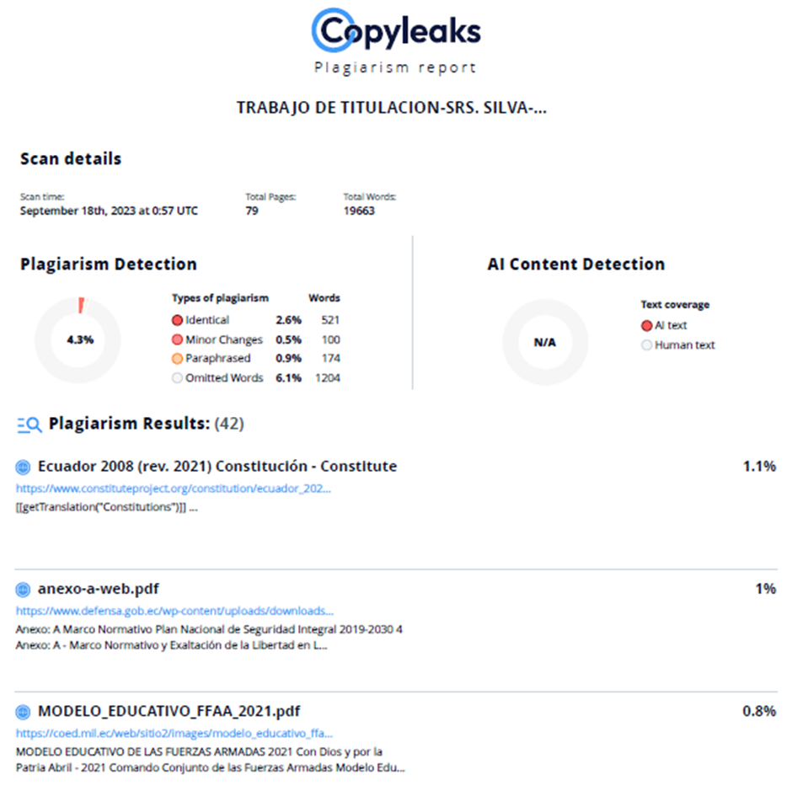

…………………………………………
MSc. Lara Mina Marco Fernando
Director
C.C: 1715140115

Departamento de Eléctrica, Electrónica y Telecomunicaciones
Carrera de Telecomunicaciones

Certificación

Certifico que el trabajo de integración curricular: “Implementación de una plataforma para el procesamiento digital de señales de radiotelescopios” fue realizado por el señor Guitarra Sanchez, Jhon Alexander, el mismo que cumple con los requisitos legales, teóricos, científicos, técnicos y metodológicos establecidos por la Universidad de las Fuerzas Armadas ESPE; habiéndose efectuado una revisión integral de forma y de fondo conforme a los lineamientos y formatos institucionales vigentes. Además, fue revisado y analizada en su totalidad por la herramienta de prevención y/o verificación de similitud de contenidos; razón por la cual me permito acreditar y autorizar para que se lo sustente públicamente.

Sangolquí, 03 de agosto de 2026

…………………………………………
MSc. Lara Mina Marco Fernando
Director
C.C: 1715140115

Departamento de Eléctrica, Electrónica y Telecomunicaciones
Carrera de Telecomunicaciones

Responsabilidad de Autoría

Yo, Guitarra Sanchez, Jhon Alexander, con cédula de ciudadanía n°1726079948, declaro que el contenido, ideas y criterios del trabajo de integración curricular: Implementación de una plataforma para el procesamiento digital de señales de radiotelescopios es de mi autoría y responsabilidad, cumpliendo con los requisitos legales, teóricos, científicos, técnicos, y metodológicos establecidos por la Universidad de las Fuerzas Armadas ESPE, respetando los derechos intelectuales de terceros y referenciando las citas bibliográficas.

Sangolquí, 03 de agosto de 2026

…………………………………………
Guitarra Sanchez, Jhon Alexander
C.C.: 1726079948


Departamento de Eléctrica, Electrónica y Telecomunicaciones

Carrera de Telecomunicaciones

Autorización de Publicación

Yo nosotros Guitarra Sanchez, Jhon Alexander, con cédula de ciudadanía n° 1726079948, autorizo a la Universidad de las Fuerzas Armadas ESPE publicar el trabajo de integración curricular: Título: Implementación de una plataforma para el procesamiento digital de señales de radiotelescopios en el Repositorio Institucional, cuyo contenido, ideas y criterios son de mi/nuestra responsabilidad.

Sangolquí, 03 de agosto de 2026

…………………………………………
Guitarra Sanchez, Jhon Alexander
C.C.: 1726079948

Dedicatoria
(Opcional)

Agradecimiento
(Opciona)
Tabla de contenido
Dedicatoria 6
Agradecimiento 7
Resumen 13
Capítulo I 14
Introducción 14
Objetivos 17
Objetivo general 17
Objetivos específicos 17
Capítulo II 17
Estado del arte 17
Plataformas de software radioastronómico y de monitoreo existentes 17
GNU Radio Companion como entorno de desarrollo 17
SDR# SDRSHARP 19
RadioUniversePro 21
VIRGO (a versatile spectrometer for radio astronomy) 22
Radio-Sky Spectrograph (RSS) 24
HDSDR 26
Spectracyber Rpi software 27
GQRX 28
Casa (common astronomy software applications) 30
Bifrost 31
Matriz comparativa de herramientas de software y capacidades de procesamiento frecuencial 32
Marco teórico 33
El espectro de radiofrecuencia y ventanas de observación astrofísica 33
Arquitectura de analizadores de espectro en tiempo real y receptores de monitoreo de banda ancha 35
Principios de operación y digitalización del analizador de espectro RF del BB60C 36
Procesamiento digital de señales (DSP) para instrumentación astronómica 37
Algoritmos de estimación espectral de alta resolución para señales inmersas en ruido 37
Modelos de distribución probabilística para caracterización de señales y ruido de fondo 38
Capítulo III 39
Metodología 39
Arquitectura orientada a módulos de la plataforma en Python 40
Módulo de interfaz, abstracción y control para el analizador de espectro BB60C 41
Configuración dinámica de frecuencia central), tasas de muestreo I/Q 42
Pipeline de procesamiento digital de señales para flujos genéricos de RF 42
Bloque de filtrado y conversión espectral configurable 43
Implementación y selección dinámica de los algoritmos de estimación espectral (Welch y Burg) 43
Entorno gráfico de usuario (GUI) unificado para el análisis multidominio simultáneo 43
Subsistema de visualización en el dominio del tiempo e instrumentación estadística 43
Subsistema de densidad espectral de potencia (Dominio de la frecuencia con soporte 43
Subsistema de visualización tiempo-frecuencia (Espectrogramas concurrentes) 43
Subsistema de análisis y ajuste de funciones de densidad de probabilidad 43
Protocolo de calibración de amplitud, simulaciones de señales astronómicas y entorno de pruebas multifrecuencia. 43
Capítulo IV 44
Validación del sistema en la banda de 1420.40 MHz (Línea de Hidrógeno Neutro) 44
Validación del sistema en bandas de radio astronomía alternas (Emisiones solares y continuo de radiofrecuencia) 44
Evaluación de la resolución y verificación espectral en función del algoritmo y ancho de banda configurado 44
Eficacia del sistema en el monitoreo, detección de señales 44
Capítulo V 45
Conclusiones 45
Recomendaciones 45
Referencias 45

Tabla 1 31

Figura 1 18
Figura 2 19
Figura 3 21
Figura 4 22
Figura 5 24
Figura 6 26
Figura 7 27
Figura 8 28
Figura 9 30
Figura 10 36
Figura 11 38
Figura 12 39
Figura 13 40
Figura 14 40
Figura 15 41

Resumen

Capítulo I

Introducción
La radioastronomía estudia los objetos celestes a partir de la radiación electromagnética que se emiten en el rango de las ondas de radio, a diferencia de la astronomía óptica la cual utiliza telescopios; por su parte, esta disciplina permite observar fenómenos o elementos que no son visibles en otras longitudes de onda, como emisiones de gases interestelares, la actividad que existe en los púlsares y la estructura a gran escala de las galaxias [1].
Dentro de este ámbito, una de las señales más estudiadas es la línea de emisión del hidrógeno neutro (HI) que se encuentra a 1420.405 MHz con un valor de longitud de onda de 21 centímetros, la cual fue predicha teóricamente por van de Hulst en 1944 y detectada por primera vez por Ewen y Purcell en 1951[2]. Para el cual, desde dicho momento, esta emisión se ha utilizado para trazar la distribución del hidrógeno atómico en la Vía Láctea y en galaxias externas, lo que permie medir velocidades radiales y reconstruir la estructura espiral galáctica[3].
Para estudios recientes, por ejemplo en [4], el análisis de estas emisiones permite mapear la distribución del medio atómico neutro y sus diferentes fases térmicas, lo cual contribuye al entendimiento de la estructura a gran escala de la galaxia.
A lo largo de la historia, la observación de esta línea requirió receptores analógicos especializados, mismo que tienen un elevado costo y complejidad de implementación dado su hardware y una limitada flexibilidad de configuración [5]. El desarrollo de la tecnología de Radio Definida por Software (SDR, del inglés Software Defined Radio) cambió esta situación al permitir que gran parte del procesamiento se realice en el dominio digital, lo cual da como resultado la reducción de los costos y abre la posibilidad de que investigadores, universidades entre otros construyan radiotelescopios funcionales con componentes comerciales.
En [6], se presenta la viabilidad de dicho enfoque al realizar la implementación de un radiotelescopio basado en SDR que detectó la línea de HI. Sin embargo, la señal del hidrógeno al ser débil y encontrarse en el orden de 0.1 a 10 (Jansky, unidad de medida de densidad de flujo espectral equivalente a ${10}^{-26} Wm^{-2}Hz^{-1}$) sobre la superficie terrestre y se encuentra inmersa en un entorno de interferencia de radiofrecuencia (RFI, del inglés Radio Frequency Interference) cada vez más denso, por lo que la simple adquisición de datos no es suficiente sin un procesamiento adecuado.
Por ejemplo, existe diversas plataformas de software aplicadas a la radioastronomía destinadas a la adquisición, procesamiento, análisis espectral y visualización de datos, para las cuales se identifican principalmente tres enfoques. El primero abarca los sistemas comerciales y preensamblados como: las soluciones de PrimaLuceLab [7] y las aplicaciones de fabricantes como RFSpace[8]; si bien estos centralizan el control del equipo y brindan estabilidad operativa, su arquitectura propietaria y de código cerrado limita la personalización de algoritmos para investigaciones con requerimientos específicos.
El segundo enfoque comprende las herramientas de radiofrecuencia de propósito general como: GNU Radio, SDR Sharp o módulos comunitarios [6], las cuales, aunque llegan a ser versátiles, obligan al investigador a configurar y enlazar manualmente diferentes aplicaciones independientes para lograr la adquisición, el procesamiento y la visualización de los datos.
Por último, la mayoría de estos entornos se limitan a procedimientos de análisis espectral convencionales basados en la Transformada Rápida de Fourier (FFT, del inglés Fast Fourier Transform). Dado de la resolución espectral está sujeta al tamaño de la ventana y a la fuga espectral. la capacidad para distinguir componentes estrechamente espaciadas se ve reducida [9]; en consecuencia, estos sistemas carecen de módulos de estimación espectral paramétricas, de tal manera que en esta situación dificulta la atenuación del ruido y la detección de señales débiles las cuales se encuentran inmersas en entornos de interferencia de radiofrecuencia, particularmente en aplicaciones radioastronómicas en la cual las señales de interés pueden encontrarse muy cercanas al piso de ruido[4]. En consecuencia, resulta necesario desarrollar plataformas abiertas que incorporen distintas técnicas de estimación espectral, representación estadística y visualización interactiva, la cual permite mejorar la caracterización y detección de señales de baja intensidad en este caso señales de la vía láctea y en la cual la existe la extensibilidad algorítmica necesaria para futuras investigaciones.
En este trabajo se presenta una plataforma de software para el procesamiento digital de señales de radiotelescopios, desarrollada bajo una arquitectura modular de adquisición, procesamiento y visualización. A diferencia de numerosas herramientas comerciales y entornos SDR actuales, frecuentemente orientados a mediciones RF generales o limitados al análisis espectral convencional basado en FFT, la plataforma integra en un único entorno la adquisición de datos I/Q en tiempo real desde el receptor, técnicas de acondicionamiento y filtrado digital, métodos de estimación espectral clásica y de alta resolución (Welch, modelos AR, Burg, correlogramas y análisis tiempo-frecuencia), junto a detección de señales astronómicas débiles inmersas en entornos con interferencia de radiofrecuencia. Adicionalmente, el sistema implementa una interfaz gráfica interactiva capaz de representar simultáneamente información en los dominios del tiempo, frecuencia, tiempo-frecuencia y distribuciones probabilísticas, en la cual se logra proporcionar un entorno unificado de análisis que favorece la experimentación, la extensibilidad algorítmica y la adaptación a futuras aplicaciones radioastronómicas.

Objetivos

Objetivo general
Implementar plataforma para el procesamiento digital de señales de radiotelescopios.

Objetivos específicos
- Análisis y definición de las características de señales de radiotelescopios.
- Desarrollo e integración de plataforma para el procesamiento digital de señales de radiotelescopio.
- Recolección y estructuración de datos de radiotelescopio del Observatorio Astronómico de Quito.
- implementación de técnicas de estimación espectral y representación tiempo-frecuencia
- Evaluación y ajuste de la plataforma.

Capítulo II

Estado del arte

Plataformas de software radioastronómico y de monitoreo existentes
Para el desarrollo de plataformas de monitoreo de radio telescopios, es necesario identificar las alternativas de tanto de código abierto como propietarias en ciertos casos, para el cual alternativas actuales se tienen las siguientes:

GNU Radio Companion como entorno de desarrollo
El entorno GNU Radio como una plataforma de desarrollo de código abierto la cual proporciona espacios de procesamiento de señales para implementar sistemas de radio definida por software, dicho software permite interconectar bloques escritos en C++ o Python a través de una interfaz gráfica llamada GNU Radio Companion (GRC)[10]

Limitaciones y Brechas Técnicas
Aunque GNU Radio es una herramienta sumamente versátil para aplicaciones de telecomunicaciones de propósito general, al utilizar un modelo de programación la cual se basa en grafos (flowgraph) y de manera independiente hilos para cada bloque, la gestión de sincronización de datos de alta tasa de muestreo en los sistemas lo cual provoca latencias no deterministas de esta manera llegar a comprometer la integridad de señales de corta duración, como podrían ser los pulsos de radio [11].
De manera nativa el sistema solamente mantiene la representación de la FFT mediante el bloque (FFT Sink), cuenta con una falta integración de algoritmos de estimación espectral, modelos paramétricos, modelos autorregresivos, de la misma manea al mantener una fragmentación en el sistema muestra que no se encuentran configurados o integrados de tal manera que es necesario que el usuario realice las configuraciones de forma manual para realizar las observaciones, lo que obliga a realizar la programación de bloques personalizados en Python o C++ e interconectarlos manualmente [12], lo cual introduce una sobrecarga en la configuración del sistema y dificulta el despliegue inmediato en estaciones de observación de antena única como la del Observatorio Astronómico de Quito.
En la Figura 1, se la interfaz de GNU Radio presenta una ventana de tiempo-frecuencia, estimación espectral utilizando el bloque de analizador de densidad de potencia (Frequency Sink) y bloques de control de ganancia, si bien la disposición es configurable, la naturaleza al ser modular donde la integración de cada etapa de procesamiento requiere una interconexión manual de bloques, lo que para el investigador gestionar múltiples ventanas independientes para la visualización de datos, incrementa la complejidad operativa en comparación con un entorno unificado de análisis .
Figura 1
Interfaz de desarrollo y monitoreo en GNU Radio Companion. Tomado de GNU Radio [10]
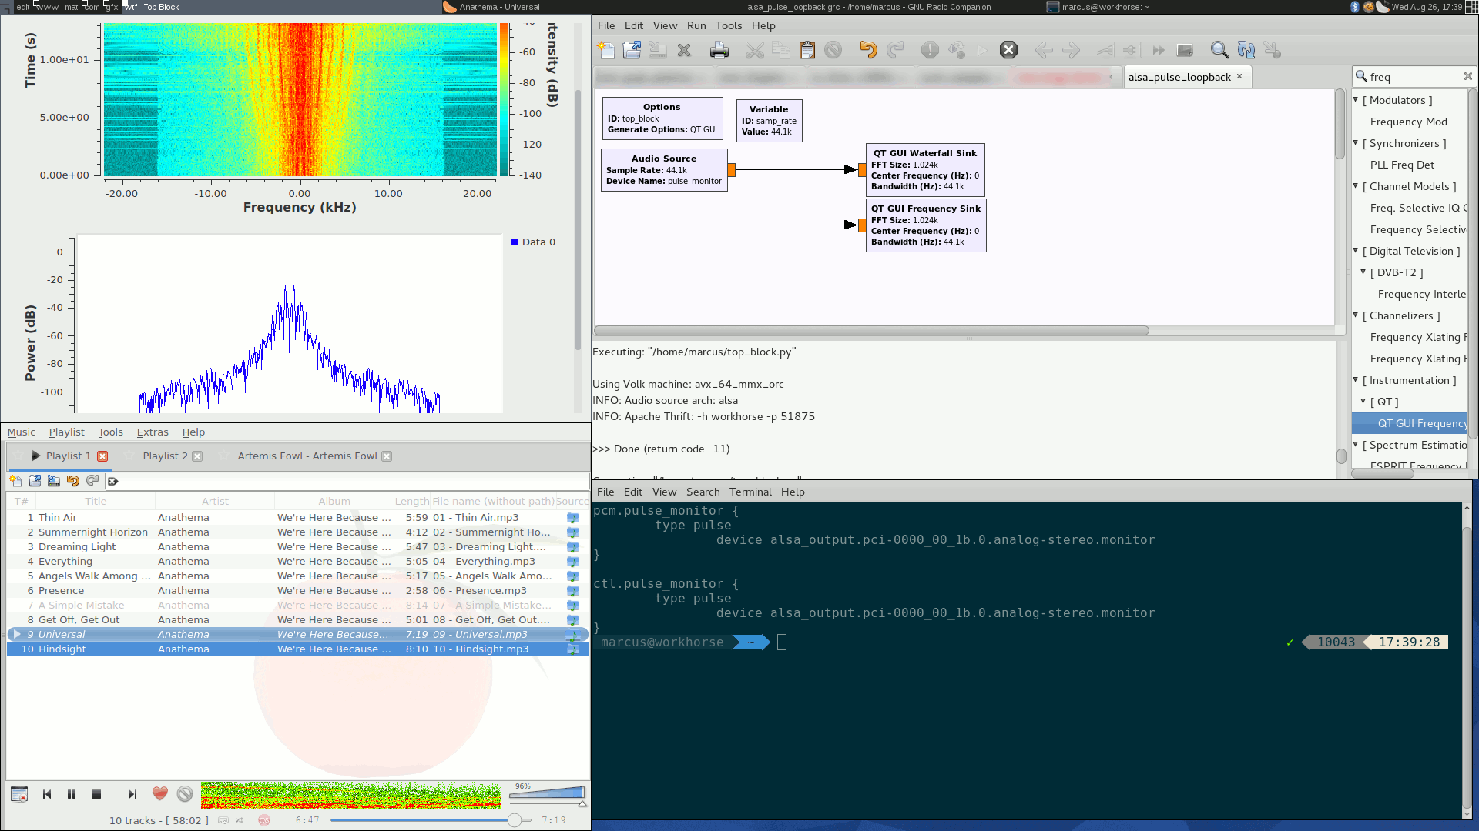

SDR# SDRSHARP
SDR# entre los entornos más difundidos en el ámbito de la radioastronomía o radioafición y la monitorización de bandas de frecuencia terrestres, dicho software fue desarrollado principalmente en C# para sistemas operativos Windows, destaca por una interfaz fluida y su arquitectura basada en plugins de terceros [13].

Limitaciones y Brechas Técnicas
El procesamiento que presenta el motor de SDR# se encuentra como código propietario, a diferencia de plataformas abiertas lo que constituye una barrera técnica, lo que según [14]impide la modificación algorítmica y la modificación de pepiline en caso de ser necesario y de la misma manera la implementación de técnicas de estimación espectral personalizadas, limitan el uso exclusivo de los algoritmos solamente preconfigurados por el fabricante.
La falta de trasparecía imposibilita la integración de técnicas de representación tiempo-frecuencia, para la validación científica en la radioastronomía, limitaciones que no se encuentran presentes en el código abierto, que permiten la adaptación para los requisitos necesarios del investigador.
En la Figura 2 la interfaz en la cual se presenta el monitoreo de un segmento del espectro de radiofrecuencia en la banda FM, en la cual la primera sección muestra un analizador de espectro que despliega la densidad de potencia de las señales capturadas, por la cual se puede identificar varias emisoras de manera clara, y para la sección inferior se presenta un espectrograma en cascada, en la cual las emisiones a lo largo del eje vertical se muestra la persistencia temporal, en la que se facilita la detección de la actividad espectral de manera visual, el ancho de banda y ruido de fondo en tiempo real dentro del entorno de monitoreo.
Figura 2
Interfaz de monitoreo espectral en SDR# (SDRSharp)[15]
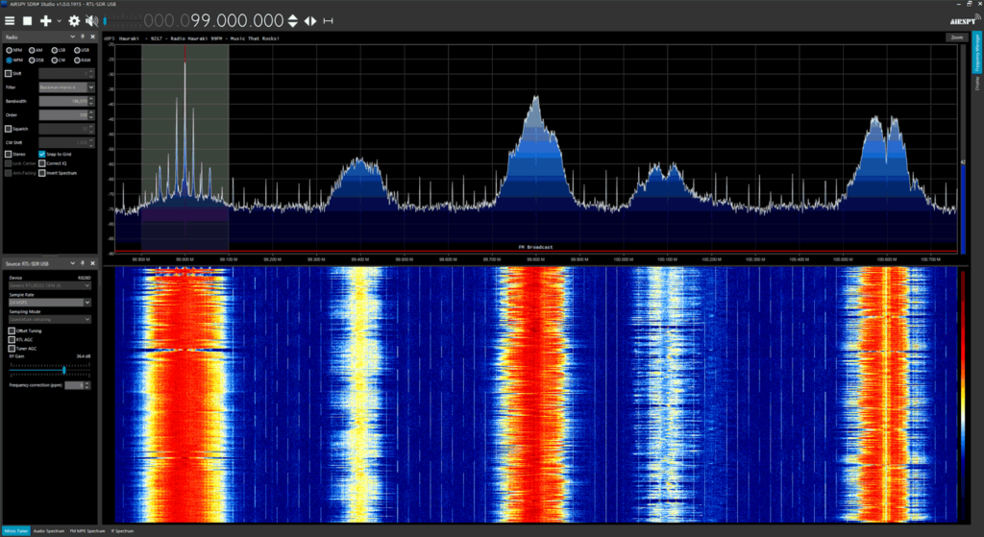

RadioUniversePro
El ecosistema de software propietario RadioUniversePRO (PrimaLuceLab) ha sido concebido y desarrollado por la empresa italiana PrimaLuceLab, su propósito es el control integral, la adquisición de datos y la automatización eficiente de los radiotelescopios comerciales pertenecientes a la serie SPIDER de esta misma compañía [16]

Limitaciones y Brechas Técnicas
El software se encuentra cerrado solamente a la plataforma del fabricante, por lo que no se puede integrar con receptores SDR de terceros o dispositivos de bajo costo, este modelo de vendor lock-in restringe la posibilidad de que las instituciones académicas actualicen sus sistemas o combinen receptores genéricos en configuraciones experimentales que PrimaLuceLab no contempló[17]. Según, la dependencia de arquitecturas cerradas limita la capacidad de adaptación del sistema a los cambiantes requisitos experimentales de la investigación académica[18].
Respecto a la Figura 3 la interfaz de RadioUniversePRO, caracterizada por una densidad de datos organizada de manera funcional, el seguimiento del espectro instantáneo, junto con la presentación del espectrograma en cascada. El diseño denota ergonomía para una interpretación de resultados cómoda, sin embargo, su orientación primordial se inclina hacia la observación estática. Las opciones fijas de ajuste dentro de la sección Backend Control certifican la inexistencia de margen para modificar el flujo de procesamiento, relegando así el sistema a ser una utilidad de manejo técnico en lugar de un escenario de investigación científica adaptable.
Figura 3
Interfaz de control y monitoreo espectral en RadioUniversePRO[19].
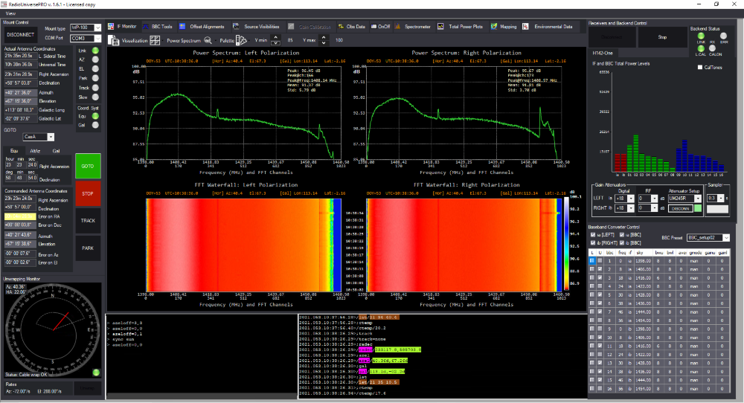

VIRGO (a versatile spectrometer for radio astronomy)
VIRGO es un espectrómetro de código abierto basado en Python diseñado específicamente para observaciones de radioastronomía de antena única, muy enfocado en la detección de la línea de hidrógeno de 21 cm utilizando hardware accesible como el RTL-SDR [20].

Limitaciones y Brechas Técnicas
A pesar de estar escrito en Python y compartir un dominio de aplicación similar al del proyecto UIC, VIRGO basa su núcleo de procesamiento de señales de forma prioritaria en bancos de filtros polifásicos y en el análisis espectral convencional mediante el método de Welch (basado en FFT). Su interfaz gráfica, aunque funcional, se encuentra limita a la generación de gráficos estáticos post-adquisición o también presenta las visualizaciones simplificadas del espectro promediado[20], por otra parte también carece de un panel interactivo que procese de manera concurrente el flujo de datos I/Q en tiempo real y superponer los ajustes teóricos de Weibull y Rician, lo cual limita su capacidad para discriminar dinámicamente interferencias de banda ancha durante una observación[14].
En la Figura 4, se presenta un panel con un representación de señales radioastronómicas enfocado en este caso la línea de hidrógeno neutro, para el cual se presenta de manera simultánea el espectro promedio y su respectiva línea de emisión de referencia, un espectrograma en cascada lo cual permite observar la persistencia de la señal en el dominio del tiempo-frecuencia y un histograma que caracteriza la distribución probabilística de la potencia, con este propósito validar la integridad científica de la observación mediante el contraste entre los datos y los procesos de suavizado de filtros de mediana y de esta manera facilitar la detección de la línea de hidrogeno.
Figura 4
Interfaz de control y monitoreo espectral en Virgo [21].
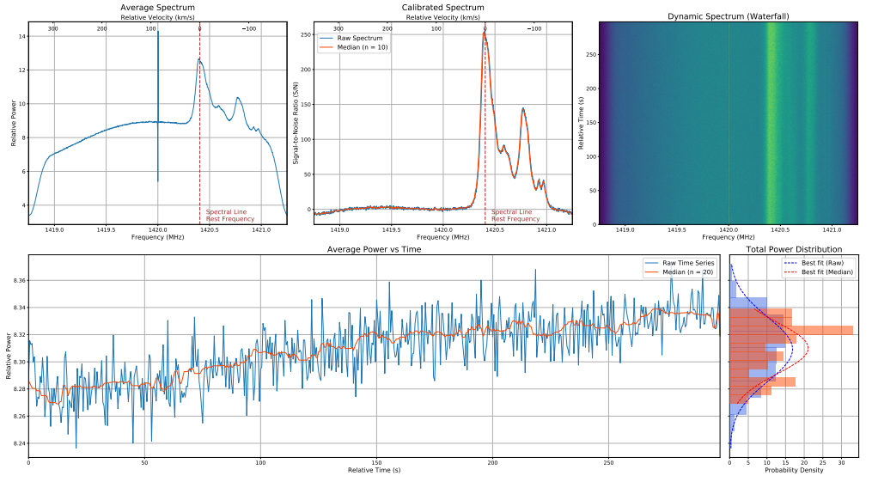

Radio-Sky Spectrograph (RSS)
Radio-Sky Spectrograph es un software ampliamente utilizado en la comunidad de astronomía aficionada para recopilar, guardar y visualizar datos espectroscópicos provenientes de receptores de radioastronomía, especialmente para la observación de tormentas de radio de Júpiter y emisiones solares [22].

Limitaciones y Brechas Técnicas
RSS fue diseñado originalmente para trabajar acoplado a receptores analógicos tradicionales a través de tarjetas de sonido u digitalizadores específicos de baja tasa de muestreo. La interfaz que implementaron se encuentra orientada casi en su totalidad a la representación de espectrogramas[23], dicho software carece la capacidad de interactuar directamente con flujos de datos I/Q de banda ancha de SDRs modernos en banda base y en los cuales también incluyen sistemas desactualizados[24]. Matiné una falta implementación de algoritmos de estimación espectral paramétrica como Burg, de la misma manera no permite la evaluación en paralelo del dominio temporal o la distribución probabilística para clasificar el ruido ambiental.
En la Figura 5, se muestra la interfaz de Radio-Sky Spectrograph (RSS), en el monitoreo de emisiones de radio de baja frecuencia, de la misma manera en el panel presenta dos espectrogramas en cascada: la sección inferior ofrece una gran cantidad de muestras, mientras que la superior muestra un segmento ampliado para mayor detalle. En la cual, mediante una escala de colores, el gráfico permite identificar la persistencia temporal de señales y determinar fenómenos como las líneas diagonales de barrido.
Figura 5
La visualización de RSS en la interfaz de radio-sky spectrograph [23] ,.
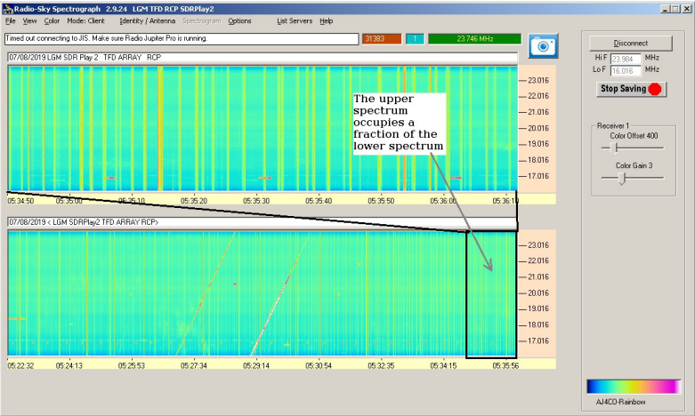

HDSDR
El Radio definida por software de alta definición (HDSDR, del inglés High Definition Software Defined Radio) software para sistemas Windows, orientada a la recepción de señales de radio mediante hardware SDR externas, focalizada en la recepción de radio de onda corta, bandas de radioaficionados y experimentación general de RF, su uso está centrada en la representación espectral mediante FFT en tiempo real y la visualización tipo del espectrograma en cascada, a pesar de no estar orientada específicamente a radioastronomía y tampoco al análisis de señales astronómicas, sino a monitoreo de espectro y uso en radioafición [25].

Limitaciones y Brechas Técnicas
Al igual que otras herramientas comerciales o freeware de su tipo, obliga al investigador a enlazar manualmente diferentes aplicaciones independientes si desea realizar un procesamiento astronómico, lo cual termina con un resultado entre captura, procesamiento y análisis de datos[25]. El análisis espectral se limita de forma estricta a la FFT clásica y visualizaciones de espectrogramas en cascada estándares, lo cual resulta adecuado el enfoque del monitoreo general del espectro, aún con la falta de métodos de estimación espectral para entornos de radioastronomía.
En la Figura 6, muestra la interfaz de HDSDR, caracterizada por una visualización combina un espectrograma de banda ancha en la sección superior para un monitoreo del espectro de radiofrecuencia, junto con un panel de control y un espectrograma de banda base en la sección inferior, la cual permite la sintonización y el análisis de señales de menar individual, incluyendo indicadores de potencia en dBFS y una configuración de filtrado, lo que permite su enfoque en la exploración radioeléctrica de propósito general en lugar de la adquisición de datos para investigación científica.
Figura 6
Interfaz de HDSDR para análisis espectral y monitoreo.
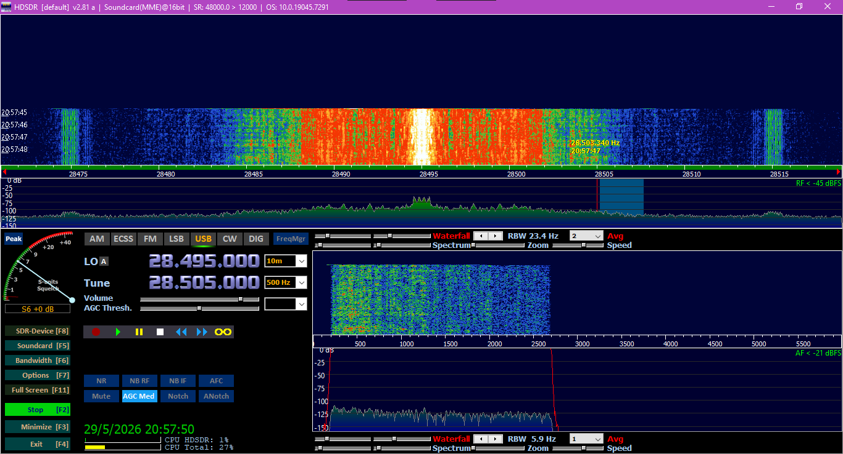

Spectracyber Rpi software
Este software es la interfaz de control y adquisición nativa suministrada junto con los espectrómetros analógicos de la línea SpectraCyber, ampliamente utilizados en instituciones educativas para la detección de la línea de hidrógeno[26].

Limitaciones y Brechas Técnicas
El entorno de software SpectraCyber se encuentra ligado a una arquitectura de hardware analógico del siglo pasado. Toma los datos digitalizados de banda estrecha a través de puertos serie o convertidores específicos, lo cual limita por completo la adopción de tecnologías modernas de SDR de banda ancha [14]. Al ser un entorno de código cerrado, no permite actualizaciones algorítmicas, modificación de filtros, ni la visualización conjunta de representaciones de tiempo-frecuencia. El análisis está restringido a la amplitud de potencia sintonizada, sin acceso a componentes I/Q ni análisis de distribuciones asimétricas[27].
En la Figura 7, muestra el entorno de software SpectraCyber, el cual procesa las señales captadas para generar representaciones gráficas en radioastronomía: a la izquierda, presenta ajustes gaussianos y cálculos estadísticos de velocidad Doppler para la línea de hidrógeno; en el centro, un espectro de frecuencia que permite identificar la amplitud de la señal en el caso del hidrogeno neutro y de la misma manera a la derecha, una visualización que mapea la potencia de la señal en función de las coordenadas galácticas (latitud y longitud), facilitando la interpretación espacial de los datos capturados.
Figura 7
Interfaz de SpectraCyber y visualización de datos[28].
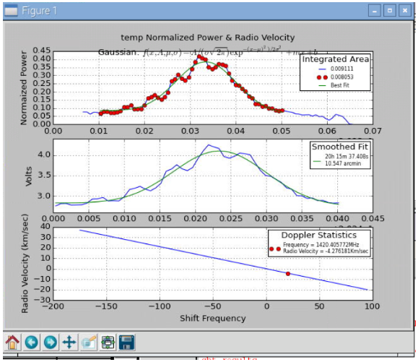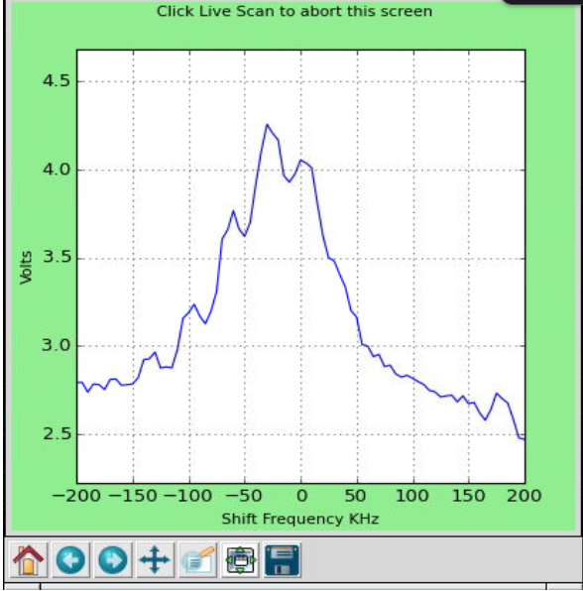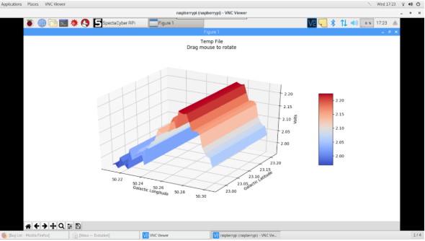

GQRX
GQRX es un receptor de radio definido por software clásico para sistemas basados en Linux y macOS, construido sobre el framework de GNU Radio y utilizando el toolkit gráfico Qt para su interfaz de usuario [29].

Limitaciones y Brechas Técnicas
GQRX está optimizado casi exclusivamente para la demodulación de señales de audio convencionales y la inspección visual rápida de espectros de radiofrecuencia. Carece de las herramientas analíticas necesarias para procesar señales astronómicas de muy baja intensidad que se encuentran en el orden de fracciones de Jansky. No incluye soporte para métodos paramétricos de estimación de espectro (como Yule-Walker o Burg) que ayudan a suavizar el ruido blanco térmico, ni permite superponer modelos teóricos de densidad de probabilidad estadística en tiempo real sobre las muestras recolectadas para separar las emisiones terrestres de las cósmicas[14].
En la Figura 8, se muestra la consola de operación en la cual se aprecia el espectro de la banda FM, de esta manera se destaca un analizador de espectro superior que aporta gran información de la densidad de potencia y un espectrograma en la sección inferior que registra el historial temporal de las señales. A pesar que la interfaz permite la modificación de parámetros de FFT como el tamaño de ventana y el modo de promediado (Averaging), su principal arquitectura se encuentra realizada para la sintonización rápida de emisoras comerciales, por el que presenta una brecha funcional, con una carencia de métodos de estimación espectral para de señales débiles y de la misma manera no ofrece acceso a los datos brutos de la cadena de procesamiento para realizar una integración científica fuera del entorno de visualización estándar.
Figura 8
Interfaz de monitoreo espectral en Gqrx.
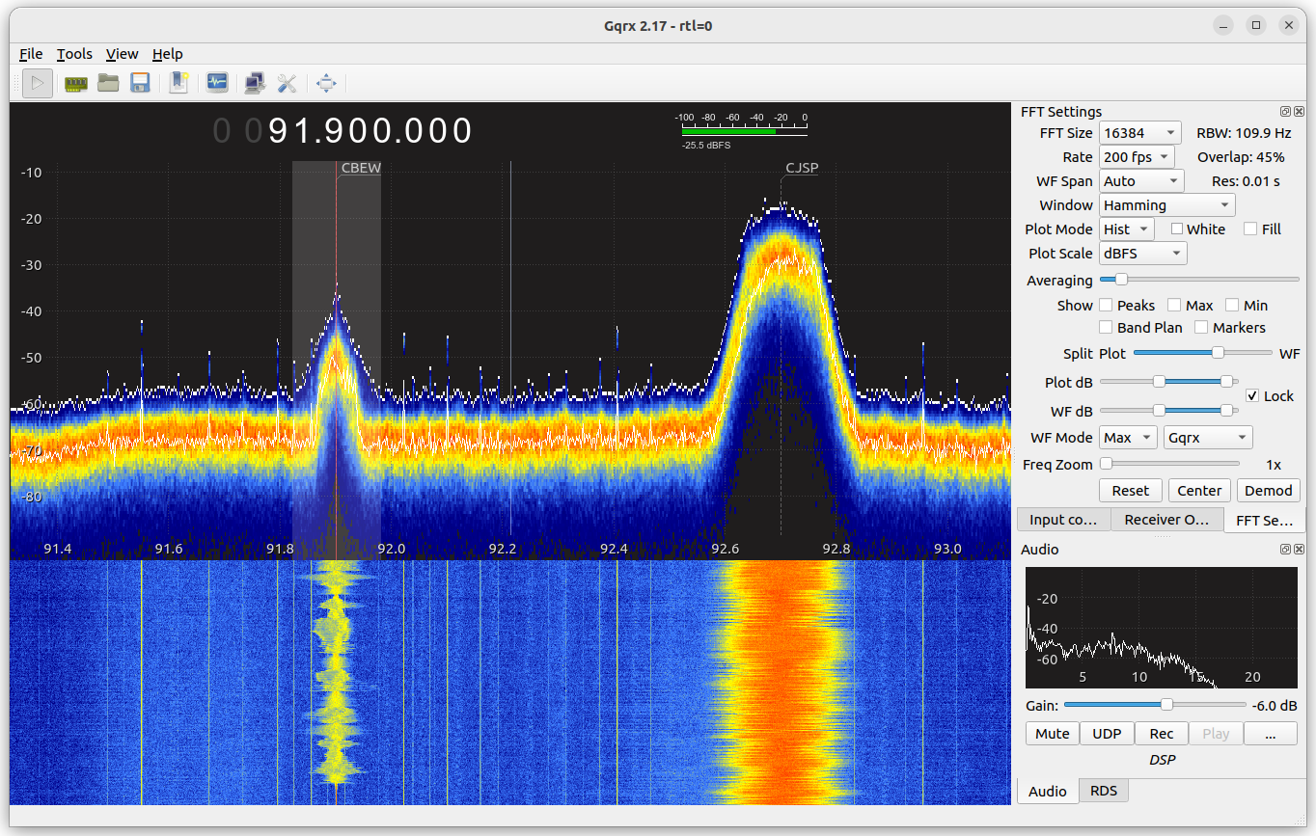

Casa (common astronomy software applications)
CASA es el estándar de la industria astronómica internacional para el procesamiento de datos provenientes de radiotelescopios e interferómetros modernos de gran escala, desarrollado por un consorcio liderado por el Observatorio Radioastronómico Nacional (NRAO) [30].

Limitaciones y Brechas Técnicas
CASA es un paquete de software diseñado e implementado con un enfoque exclusivo en el post-procesamiento masivo, la compleja configuración y la síntesis de imagen fuera de línea (offline) para grandes arreglos de antenas (como ALMA o el VLA)[31]. Por su complejidad arquitectónica y su exigencia de recursos computacionales, no está diseñado para operar como una interfaz ligera de adquisición e inspección visual en tiempo real conectada a un receptor SDR en una estación terrestre de antena única. No ofrece un panel gráfico interactivo instantáneo para monitorizar la variación estadística de amplitudes muestra por muestra en el flujo directo de entrada de banda base, con una brecha de aprendizaje muy amplia.
En la Figura 9, El diseñado para la manipulación de distintos datos interferométricos se presenta un entorno de trabajo multiventana, el cual incluye un navegador de tablas para la edición de metadatos, en este caso un visualizador de imágenes para la identificación de mapas celestes reconstruidos y gráficas de diagnóstico como la amplitud respecto a la distancia en el plano UV en la sección derecha inferior, la cual refleja que su arquitectura es orientada al tratamiento offline y la síntesis de imágenes de gran escala.
Figura 9
Interfaz de CASA post-procesamiento e inspección de datos[32].
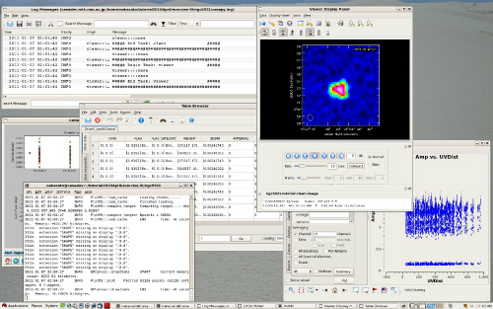

Bifrost
Bifrost es un framework de desarrollo de alto rendimiento diseñado para construir tuberías (pipelines) de procesamiento de datos en tiempo real en radioastronomía, aprovechando la aceleración por hardware mediante unidades de procesamiento gráfico (GPU) [33].

Limitaciones y Brechas Técnicas
Bifrost es una biblioteca de infraestructura y backend para ingenieros de software senior; no proporciona una interfaz gráfica de usuario o un panel de control interactivo unificado por defecto. El investigador debe escribir código complejo en C++ o Python desde cero para interconectar los hilos de procesamiento y construir manualmente la capa de visualización. Esto introduce barreras operativas considerables si el operador del radiotelescopio requiere un panel de control inmediato y organizado para interpretar las ondas capturadas sin retrasos y sin necesidad de codificar interfaces gráficas adicionales[34].
Matriz comparativa de herramientas de software y capacidades de procesamiento frecuencial
Para sintetizar las ventajas y desventajas sobre el sistema propuesto, se presenta una matriz comparativa. La cual evalúa las capacidades de procesamiento de señales de cada entorno analizado.

Tabla 1
Matriz comparativa de capacidades de procesamiento, análisis y extensibilidad entre plataformas de software radioastronómico
Plataforma de Software | Procesamiento I/Q Tiempo Real | Estimación Paramétrica (Burg/AR) | Visualización Concurrente  (4 Dominios) | Código Abierto y Extensible
GNU Radio [10] | Sí | No (Requiere desarrollo) | No (Fragmentado) | Sí (C++/Python)
SDR#[15] | Sí | No | No | No (Cerrado)
RadioUniversePRO[16] | Sí (Propietario) | No | No | No (Propio)
VIRGO[21] | Sí | No (Solo Welch) | No (Estático) | Sí (Python)
Radio-Sky Spec.[23] | No (Solo Audio/Base) | No | No | No (Cerrado)
HDSDR[29] | Sí | No | No | No (Cerrado)
SpectraCyber[28] | No (Analógico) | No | No | No (Cerrado)
GQRX[29] | Sí | No | No | Sí (C++ / Qt)
CASA[31] | No (Solo Offline) | No | No (Offline) | Sí (C++/Python)
Bifrost[33] | Sí (GPU Backend) | No | No (Sin GUI) | Sí (C++/Python)

Marco teórico

El espectro de radiofrecuencia y ventanas de observación astrofísica
El espectro de radiofrecuencia abarca longitudes de onda desde unos pocos milímetros hasta decenas de metros, correspondientes a frecuencias entre aproximadamente 30 kHz y 300 GHz. A diferencia de las observaciones ópticas, que se ven limitadas por la cobertura de nubes y la absorción interestelar del polvo, las ondas de radio de origen astronómico pueden penetrar el medio interestelar y la atmósfera terrestre a través de un rango de frecuencias denominado la "ventana de radio". Esta ventana se extiende de forma aproximada desde los 15 MHz (límite impuesto por la frecuencia de plasma de la ionosfera terrestre) hasta unos 100 GHz (donde la absorción molecular por vapor de agua y oxígeno en la troposfera se vuelve dominante)[35].
El diseño de sistemas de instrumentación digital y software multibanda requiere caracterizar estas limitaciones espectrales para optimizar la tasa de muestreo y la sintonización del hardware receptor en los rangos de transmisión atmosférica más estables[14].

Mecanismos de emisión de radio en el medio interestelar y cuerpos celestes
Las emisiones astronómicas en el rango de radiofrecuencia se originan mediante procesos térmicos y no térmicos. La emisión térmica de tipo continuo, como el bremsstrahlung o radiación libre-libre, se produce en regiones de hidrógeno ionizado (H II) cuando electrones libres son desviados por el campo eléctrico de iones positivos sin llegar a ser capturados. La densidad espectral de esta radiación mantiene una intensidad relativamente constante en altas frecuencias, mientras que a bajas frecuencias el plasma actúa de forma ópticamente gruesa y la intensidad resultante es proporcional al cuadrado de la frecuencia observada[36].
La radiación sincrotrón constituye el principal mecanismo de emisión no térmica en el medio interestelar y astronómico. Este fenómeno se genera cuando electrones relativistas son acelerados al interactuar con campos magnéticos de gran escala, como los presentes en remanentes de supernovas, galaxias activas o en el propio disco galáctico. A diferencia de los procesos térmicos, la radiación sincrotrón sigue una ley de potencias donde la intensidad de la señal disminuye de forma sistemática a medida que aumenta la frecuencia de observación.
Por otro lado, las emisiones de líneas espectrales corresponden a transiciones cuánticas específicas dentro de átomos o moléculas en el medio interestelar. La línea de emisión a 1420.405 MHz (21 cm) se produce debido a la transición hiperfina en el estado fundamental del hidrógeno neutro (HI), la cual ocurre por la inversión del espín del electrón respecto al protón. Dado que el hidrógeno es el elemento más abundante del universo, la captura y el procesamiento digital de esta línea permite determinar la cinemática de las nubes de gas galáctico mediante la medición directa de corrimientos Doppler.

Arquitectura de analizadores de espectro en tiempo real y receptores de monitoreo de banda ancha
La arquitectura de un analizador de espectro en tiempo real (RTSA) se fundamenta en la capacidad de digitalizar directamente una banda ancha de radiofrecuencia y procesar la señal de forma continua sin tiempos muertos de captura. A diferencia de los analizadores de barrido tradicional en donde el oscilador barre secuencialmente el espectro, los RTSA implementan conversores analógico-digitales (ADC) de alta velocidad de muestreo seguidos por bloques de procesamiento digital de señales (DSP) en hardware (FPGAs). Esto permite ejecutar transformadas rápidas de Fourier (FFT) solapadas de manera ininterrumpida sobre el flujo de muestras, asegurando el procesamiento integral para señales transitorias o de muy corta duración[37].
El proceso de conversión digital descendente (DDC) es una etapa inherente a la arquitectura de receptores de monitoreo continuo, como el equipo BB60C. En esta fase de la arquitectura interna, la señal digitalizada de banda ancha se multiplica por la salida de un oscilador numérico local (NCO) para trasladar la frecuencia de interés del espectro hacia la banda base. Posteriormente, se aplican etapas de filtrado paso bajo y diezmado (decimación) para reducir la tasa de muestreo, obteniendo flujos de datos en fase y cuadratura (I/Q) puros. Este mecanismo rechaza toda la energía fuera del ancho de banda objetivo y ajusta la resolución frecuencial para el análisis radioastronómico posterior.
Para la implementación de plataformas de análisis por software, la arquitectura RTSA transfiere los flujos de datos I/Q a través de buses digitales de alta velocidad, como USB 3.0 o PCIe, directamente hacia el sistema computacional host. Esta separación física entre la etapa de digitalización RF (hardware) y la etapa de estimación espectral (software) otorga alta escalabilidad. Permite que el receptor opere estrictamente como un frontend de recolección transparente, dejando la aplicación de algoritmos paramétricos, la integración estadística y la mitigación algorítmica de interferencias (RFI) a nivel de la interfaz en lenguajes como Python o C/C++[14].

Principios de operación y digitalización del analizador de espectro RF del BB60C
El analizador de espectro Signal Hound BB60C es un dispositivo de alta precisión que opera en un rango de frecuencia de 9 kHz a 6 GHz, la arquitectura interna destaca por una capacidad de digitalización de 16 bits, lo cual permite un rango dinámico superior y una alta resolución en la captura de señales complejas[38].
El analizador de espectros de la Figura 10, puede trabajar a una tasa de muestreo en su máxima capacidad de hasta 80 millones de muestras por segundo (MSPS, del inglés Mega Samples Per Second), para el flujo de datos I/Q, en el cual presenta un ancho de banda instantáneo de hasta 27 MHz, dicha capacidad de procesamiento continuo permite la ejecución de análisis espectrales en tiempo real, evitando tiempos muertos en la captura de señales transitorias[38].
En el caso de la transferencia de datos se realiza mediante una interfaz USB 3.0 de alta velocidad, lo que asegura que el flujo masivo de muestras I/Q llegue al sistema computacional sin pérdida de integridad. Gracias a esta separación entre la etapa de hardware RF y el procesamiento digital, es posible aplicar algoritmos externos de estimación espectral y mitigación de interferencias (RFI) de manera flexible[38].
Figura 10
Analizador de espectros Signal Hound BB60C [38].
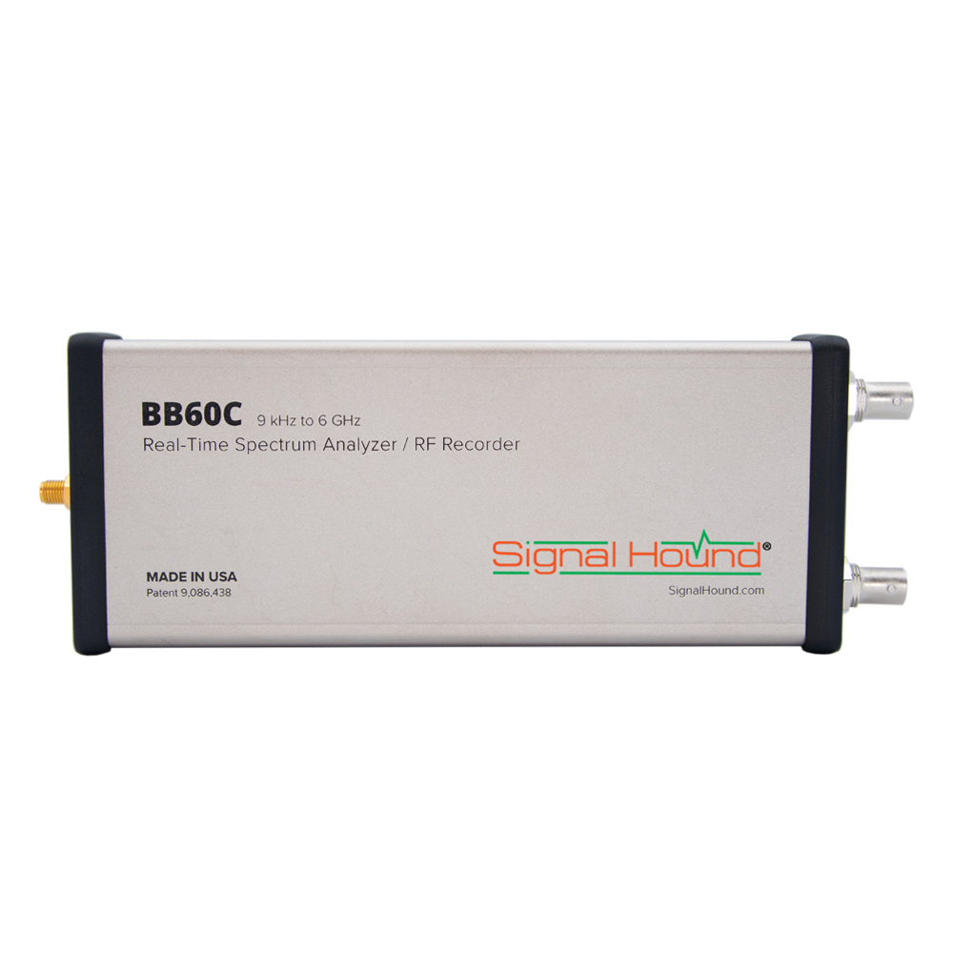

Procesamiento digital de señales (DSP) para instrumentación astronómica
En el (DSP) se presenta como una parte primordial para la instrumentación de la radioastronómica contemporánea ya que esta permite la manipulación, filtrado y análisis de datos capturados por receptores de banda ancha [39]. La DSP permite una adaptabilidad en las necesidades para la configuración de resolución espectral y la integración temporal para mantener una gran cantidad de datos, procesos de gran importancia para conseguir información física de señales que pueden estar por debajo del nivel de ruido, a diferencia de los sistemas analógicos, los cuales la modificación de dichos parámetros cuentan con un costo de implementación [14] . Esta capacidad de transformar magnitudes físicas a datos crudos de voltaje habilita la caracterización de fenómenos astrofísicos mediante algoritmos computacionales.

Algoritmos de estimación espectral de alta resolución para señales inmersas en ruido
Para las señales astronómicas se encuentran enfrascadas en el ruido o (RFI), la estimación espectral la cual se encuentra basada en la (FFT) resulta escasa para identificar componentes estrechamente espaciadas [40], en la cual se encuentra restringida por el límite de Rayleigh, el cual dicta, que la capacidad de distinguir dos señales depende del tiempo de observación, por ende para poder superar dicha barrera es necesario algoritmos de estimación espectral de superresolución como puede ser la estimación tiempo-frecuencia de Burg,. Técnica que ayuda a la radioastronomía para separar emisiones débiles del ruido de fondo sin comprometer la integridad estadística [40].

Métodos no paramétricos: Periodogramas segmentados y método de Welch
Los métodos de estimación espectral como los paramétricos son herramientas confiables de tal manera que estiman el espectro usando los datos observados sin asumir un modelo matemático previo [41]. Al ser una variante del periodograma estándar o periodograma de Barlet el método de Welch utiliza el solapamiento de segmentos de datos conseguidos y de esta manera ponderarlos por funciones de ventana para reducir la varianza de la estimación espectral [42], Esta técnica es apoya en gran medida al campo astronómico, ya que el promedio de los periodogramas permite coincidir hacia una estimación estable, de tal manera que facilita la identificación y detección de líneas de emisión débiles que serían invisibles en una sola captura transitoria [41].

Métodos paramétricos: Modelado autorregresivo mediante algoritmos de Burg y Yule-Walker
Los algoritmos paramétricos, como los modelos autorregresivos (AR), suponen que la señal es generada por un proceso lineal excitado por ruido blanco [43]. Mientras que el método de Yule-Walker estima parámetros resolviendo ecuaciones de correlación, el algoritmo de Burg estima los coeficientes de reflexión mediante la minimización del error de predicción hacia adelante y hacia atrás, lo cual reduce la distorsión espectral [44], minimizando la distorsión espectral . Estos métodos son especialmente efectivos en radioastronomía con tiempos de observación limitados, proporcionando una resolución superior a los métodos basados en ventanas de datos cortos al modelar procesos estocásticos [43].

Modelos de distribución probabilística para caracterización de señales y ruido de fondo
Para la detección fiable es necesario identificara la estadística inherente del ruido de fondo. Dicho ruido a menudo presenta diferencias del ideal gaussiano provenientes como las interferencias RFI [45], Mediante la modelación probabilística, es posible cuantificar la probabilidad de que una detección sea una señal genuina o una simple fluctuación aleatoria del sistema. Por ende, esta caracterización es necesaria para diferenciación de distintos modelos para la detección de señales radio astronómicas, la cual permite una clasificación más cercana del ruido instrumental en contraposición a las señales de interés cósmico, y de esta manera calibrar los umbrales de detección del RFI de modo que no se marquen falsos positivos, [46].

Distribuciones estadísticas aplicadas (Gaussiana, Weibull y Rician)
La aplicación de distribuciones estadísticas presenta ser necesaria en el procesamiento de señales, para las cuales se tienen las siguientes:
Tabla 2
Distribuciones estadísticas.
Distribución | Descripción.
Gaussiana | Caracteriza el ruido térmico inherente presente en la electrónica de los receptores [47].
Rician | Modela la magnitud espectral cuando existe una señal senoidal persistente dominante (como la línea de Hidrógeno) inmersa en un entorno de ruido Gaussiano [48].
Weibull | Sirve para caracterizar entornos con ruido impulsivo y RFI severo, donde la distribución de probabilidad presenta colas pesadas [49].
Para la detección de señales, el modelado mediante Funciones de Densidad de Probabilidad (PDF) que se presente en la Tabla 2, presenta la representación del ruido y la de presencia de señal útil. La comparación y de la misma manera la caracterización de las curvas de distribución teóricas frente a las empíricas de los datos crudos permite establecer qué tipo de señal proviene del receptor. De esta manera la integración analítica de estas funciones de distribución de probabilidad, de esta manera se presenta un umbral detección bajo una probabilidad de falsa alarma predeterminada[50], y de esta manera determinar si una fluctuación de amplitud corresponde a ruido térmico convencional o a un fenómeno físico que proviene fuera del sistema de medición.

Capítulo III

Arquitectura del Sistema
Para garantizar la fiabilidad del procesamiento de señales débiles, el desarrollo de la plataforma UIC se rige bajo el modelo de Cleanroom Software Engineering, el cual prioriza la verificación formal para reducir la presencia de errores en el motor DSP.
Figura 11
Metodología de Desarrollo: Enfoque Cleanroom para UIC
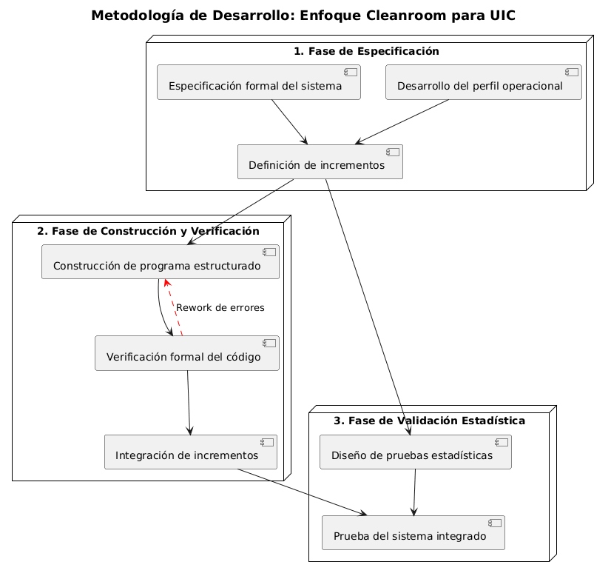

Arquitectura orientada a módulos de la plataforma en Python
Una vez definido el proceso de desarrollo, se procedió a la implementación de una arquitectura modular basada en Python. Esta arquitectura se divide en tres fases, las cuales estructuran el flujo de datos desde la toma de datos hasta la visualización final del usuario.
Figura 12
Arquitectura del Sistema
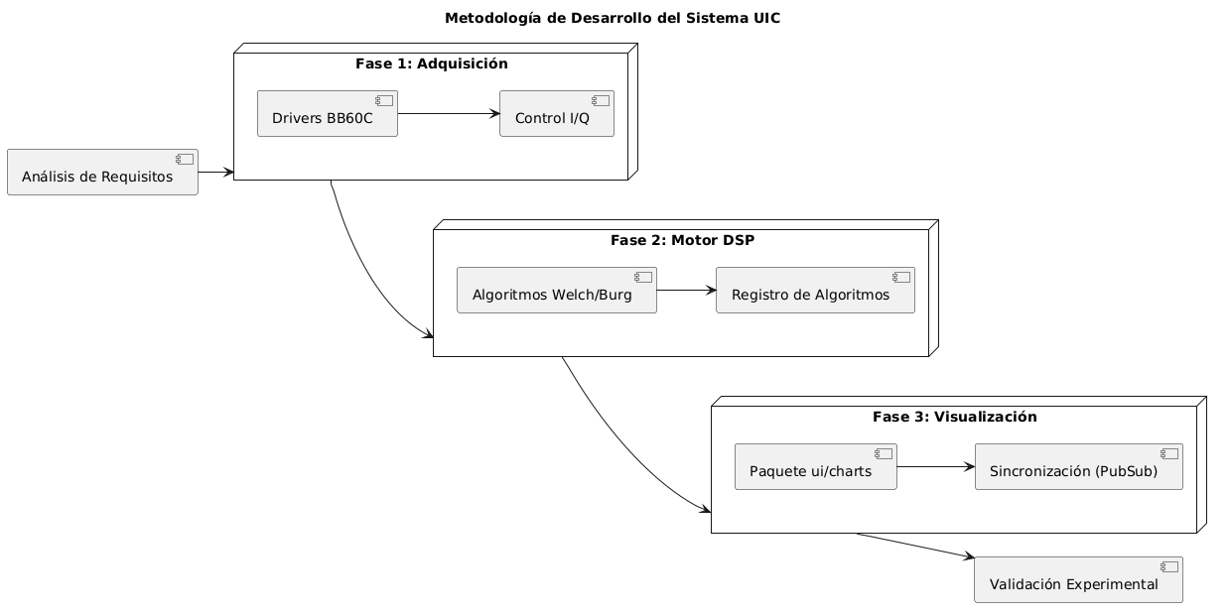
La lógica de la plataforma UIC, la cual materializa el flujo de datos entre las capas de adquisición, procesamiento y presentación, el cual el diagrama describe la interacción entre el motor DSP, en conjunto con la interfaz de usuario y los componentes de hardware (BB60C).
Figura 13
Arquitectura General y Flujo de Datos de la Plataforma UIC

Módulo de interfaz, abstracción y control para el analizador de espectro BB60C
Figura 14
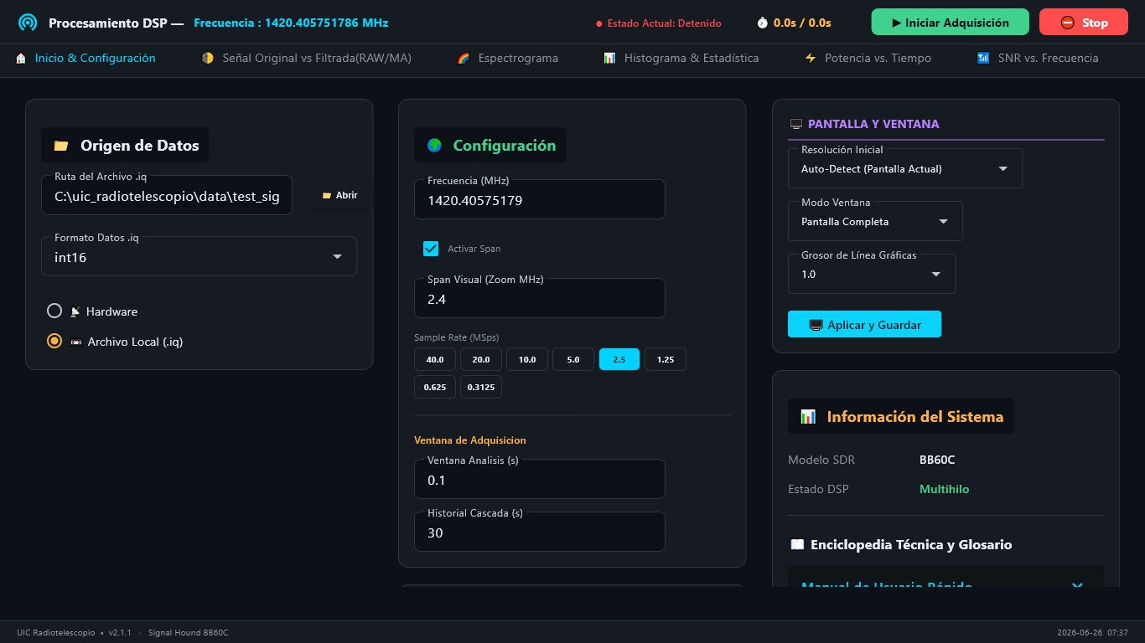

Configuración dinámica de frecuencia central), tasas de muestreo I/Q

Pipeline de procesamiento digital de señales para flujos genéricos de RF
Figura 15
Interfaz para UIC Radiotelescopio
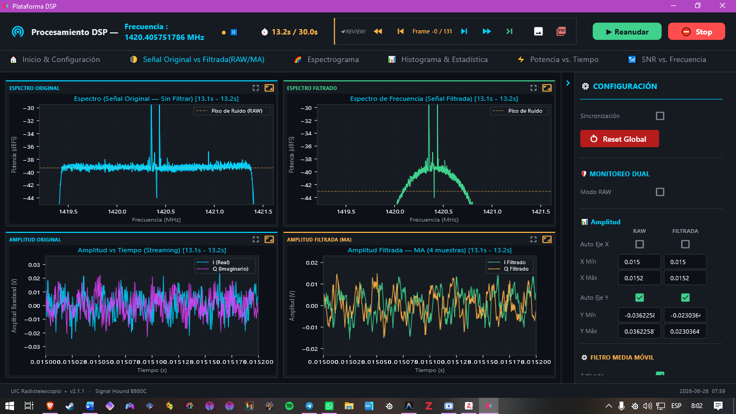

Bloque de filtrado y conversión espectral configurable

Implementación y selección dinámica de los algoritmos de estimación espectral (Welch y Burg)

Entorno gráfico de usuario (GUI) unificado para el análisis multidominio simultáneo

Subsistema de visualización en el dominio del tiempo e instrumentación estadística
Subsistema de densidad espectral de potencia (Dominio de la frecuencia con soporte multibanda)

Subsistema de visualización tiempo-frecuencia (Espectrogramas concurrentes)

Subsistema de análisis y ajuste de funciones de densidad de probabilidad

Protocolo de calibración de amplitud, simulaciones de señales astronómicas y entorno de pruebas multifrecuencia.

Capítulo IV

Validación del sistema en la banda de 1420.40 MHz (Línea de Hidrógeno Neutro)

Validación del sistema en bandas de radio astronomía alternas (Emisiones solares y continuo de radiofrecuencia)

Evaluación de la resolución y verificación espectral en función del algoritmo y ancho de banda configurado

Eficacia del sistema en el monitoreo, detección de señales

Capítulo V

Conclusiones

Recomendaciones

Referencias
[1] J. J. Condon y S. J. Ransom, Essential radio astronomy. en Princeton series in modern observational astronomy. Princeton: Princeton university press, 2016.
[2] K. D. Stephan, “How Ewen and Purcell discovered the 21-cm interstellar hydrogen line”, IEEE Antennas Propag. Mag., vol. 41, núm. 1, pp. 7–17, feb. 1999, doi: 10.1109/74.755020.
[3] P. M. W. Kalberla y J. Kerp, “The H i Distribution of the Milky Way”, Annu. Rev. Astron. Astrophys., vol. 47, núm. 1, pp. 27–61, sep. 2009, doi: 10.1146/annurev-astro-082708-101823.
[4] N. M. McClure-Griffiths, S. Stanimirović, y D. R. Rybarczyk, “Atomic Hydrogen in the Milky Way: A Stepping Stone in the Evolution of Galaxies”, Annu. Rev. Astron. Astrophys., vol. 61, núm. 1, pp. 19–63, ago. 2023, doi: 10.1146/annurev-astro-052920-104851.
[5] T. L. Wilson, K. Rohlfs, y S. Hüttemeister, Tools of Radio Astronomy. en Astronomy and Astrophysics Library. Berlin, Heidelberg: Springer Berlin Heidelberg, 2013. doi: 10.1007/978-3-642-39950-3.
[6] F. Giménez-Cordellat, C. Reig, y E. A. Navarro-Camba, “Design and Implementation of a Software Defined Radio-Based Radio Telescope for Hydrogen Line Observation at 1.42 GHz”, el 11 de marzo de 2024. doi: 10.36227/techrxiv.171018500.03457093/v1.
[7] C. S. Leung, T. K. T. Fok, K. H. K. Hui, K. W. Ng, C. M. Lee, y S. H. Chan, “Solar eclipse observations with small radio telescope in Hong Kong in 21cm radio frequency band”, 2022, arXiv. doi: 10.48550/ARXIV.2207.00858.
[8] “Radio Astronomy SDR Applications”. Consultado: el 5 de marzo de 2026. [En línea]. Disponible en: https://www.rfspace.com/RFSPACE/Astronomy.html
[9] C. Bingham, M. Godfrey, y J. Tukey, “Modern techniques of power spectrum estimation”, IEEE Trans. Audio Electroacoustics, vol. 15, núm. 2, pp. 56–66, jun. 1967, doi: 10.1109/TAU.1967.1161895.
[10] “GNU Radio”. Consultado: el 29 de mayo de 2026. [En línea]. Disponible en: https://www.gnuradio.org/
[11] F. Giménez-Cordellat, C. Reig, y E. A. Navarro-Camba, “Design and Implementation of a Software Defined Radio-Based Radio Telescope for Hydrogen Line Observation at 1.42 GHz”, el 11 de marzo de 2024. doi: 10.36227/techrxiv.171018500.03457093/v1.
[12] M. A. Ramos, R. Camacho, P. A. Buitrago, R. D. Urda, y J. P. Restrepo, “Software Defined Radio, a perspective from education”, Front. Educ., vol. 8, p. 1228610, ene. 2024, doi: 10.3389/feduc.2023.1228610.
[13] Airspy, “Airspy SDR - High Quality Software-Defined Radio, Redefined”, Airspy. Consultado: el 29 de mayo de 2026. [En línea]. Disponible en: https://airspy.com/
[14] T. F. Collins, R. Getz, D. Pu, y A. M. Wyglinski, Software-defined radio for engineers. en Artech House mobile communications series. Norwood, MA: Artech House, 2018.
[15] “sdrsharp”. Consultado: el 25 de junio de 2026. [En línea]. Disponible en: https://www.rtl-sdr.com/tag/sdrsharp/
[16] PrimaLuceLab, “Radio astronomy”, PrimaLuceLab. Consultado: el 29 de mayo de 2026. [En línea]. Disponible en: https://www.primalucelab.com/blog/category/radio-astronomy/
[17] “SPIDER 230C compact radio telescope, kit without mount”, PrimaLuceLab. Consultado: el 25 de junio de 2026. [En línea]. Disponible en: https://www.primalucelab.com/radio-telescopes-for-radio-astronomy/spider-230c-compact-radio-telescope-kit-without-mount.html?utm_source=chatgpt.com
[18] J. Roy, Y. Gupta, U.-L. Pen, J. B. Peterson, S. Kudale, y J. Kodilkar, “A real-time software backend for the GMRT”, 2009, doi: 10.48550/ARXIV.0910.1517.
[19] “RadioUniversePRO radio astronomy software for radio telescopes”, PrimaLuceLab. Consultado: el 25 de junio de 2026. [En línea]. Disponible en: https://www.primalucelab.com/blog/introduction-to-radiouniversepro-radio-astronomy-software-for-spider-radio-telescopes/
[20] 0xCoto, 0xCoto/Virgo. (el 26 de mayo de 2026). Python. Consultado: el 29 de mayo de 2026. [En línea]. Disponible en: https://github.com/0xCoto/Virgo
[21] A. Spanakis-Misirlis, C. Van Eck, y E. p. Boven, “Virgo: A Versatile Spectrometer for Radio Astronomy”, J. Open Source Softw., vol. 6, núm. 62, p. 3067, jun. 2021, doi: 10.21105/joss.03067.
[22] “radiosky.com/specdownload.html”. Consultado: el 29 de mayo de 2026. [En línea]. Disponible en: https://www.radiosky.com/specdownload.html
[23] “Radio-Sky Spectrograph Help”. Radio-Sky Publishing, 2021. [En línea]. Disponible en: https://radiosky.com/spec/RTL_Bridge_Help.html
[24] “radiosky.com/spec/RTL_Bridge_Help.html”. Consultado: el 26 de junio de 2026. [En línea]. Disponible en: https://radiosky.com/spec/RTL_Bridge_Help.html
[25] “HDSDR Homepage”. Consultado: el 29 de mayo de 2026. [En línea]. Disponible en: https://www.hdsdr.de/
[26] “Radio Astronomy Supplies”, Radio Astronomy Supplies. Consultado: el 26 de junio de 2026. [En línea]. Disponible en: https://www.radioastronomysupplies.com/
[27] R. Braun, A. Bonaldi, T. Bourke, E. Keane, y J. Wagg, “Anticipated Performance of the Square Kilometre Array -- Phase 1 (SKA1)”, 2019, arXiv. doi: 10.48550/ARXIV.1912.12699.
[28] “Spectracyber Control Software”. Consultado: el 29 de mayo de 2026. [En línea]. Disponible en: https://kloppenborg.net/software/spectracyber/
[29] “Gqrx SDR – Open source software defined radio by Alexandru Csete OZ9AEC”. Consultado: el 29 de mayo de 2026. [En línea]. Disponible en: https://www.gqrx.dk/
[30] “casa.nrao.edu”. Consultado: el 29 de mayo de 2026. [En línea]. Disponible en: https://casa.nrao.edu/
[31] J. P. McMullin, B. Waters, D. Schiebel, W. Young, y K. Golap, “CASA Architecture and Applications”, presentado en Astronomical Data Analysis Software and Systems XVI, oct. 2007, p. 127. Consultado: el 26 de junio de 2026. [En línea]. Disponible en: https://ui.adsabs.harvard.edu/abs/2007ASPC..376..127M
[32] “Bienvenido a ALMA! - ALMA NAOJ”. Consultado: el 26 de junio de 2026. [En línea]. Disponible en: https://alma-telescope.jp/e/news/column/Bienvenido/09.html
[33] “Astro Automata”. Consultado: el 29 de mayo de 2026. [En línea]. Disponible en: https://astroautomata.com/
[34] R. B. Wayth, L. J. Greenhill, y F. H. Briggs, “A GPU-based Real-time Software Correlation System for the Murchison Widefield Array Prototype”, Publ. Astron. Soc. Pac., vol. 121, p. 857, ago. 2009, doi: 10.1086/605334.
[35] Tools of Radio Astronomy. en Astronomy and Astrophysics Library. Berlin, Heidelberg: Springer Berlin Heidelberg, 2009. doi: 10.1007/978-3-540-85122-6.
[36] J. J. Condon y S. J. Ransom, Essential radio astronomy. en Princeton series in modern observational astronomy. Princeton: Princeton university press, 2016.
[37] R. G. Lyons, Understanding digital signal processing, 3rd ed. Upper Saddle River, NJ: Prentice Hall, 2011.
[38] “BB60C — Real-time Spectrum Analyzer (RTSA)”, Signal Hound. Consultado: el 26 de junio de 2026. [En línea]. Disponible en: https://signalhound.com/products/bb60c/
[39] “The Scientist and Engineer’s Guide to Digital Signal Processing”. Consultado: el 26 de junio de 2026. [En línea]. Disponible en: https://www.dspguide.com/
[40] M. H. Hayes, Statistical digital signal processing and modeling. New York: John Wiley & Sons, 1996.
[41] J. G. Proakis y D. G. Manolakis, Digital signal processing, 4th ed. Upper Saddle River, N.J: Pearson Prentice Hall, 2007.
[42] P. Welch, “The use of fast Fourier transform for the estimation of power spectra: A method based on time averaging over short, modified periodograms”, IEEE Trans. Audio Electroacoustics, vol. 15, núm. 2, pp. 70–73, jun. 1967, doi: 10.1109/TAU.1967.1161901.
[43] S. L. Marple, Digital spectral analysis: with applications. en Prentice-Hall signal processing series. Englewood Cliffs, N.J: Prentice-Hall, 1987.
[44] P. Stoica y R. L. Moses, Spectral analysis of signals. Upper Saddle River, N.J: Pearson/Prentice Hall, 2005.
[45] P. F. Velázquez, E. De La Fuente, M. Rosado, y A. C. Raga, “A single explosion model for the supernova remnant 3C 400.2”, Astron. Astrophys., vol. 377, núm. 3, pp. 1136–1144, oct. 2001, doi: 10.1051/0004-6361:20011116.
[46] A. R. Offringa, A. G. De Bruyn, M. Biehl, S. Zaroubi, G. Bernardi, y V. N. Pandey, “Post-correlation radio frequency interference classification methods”, Mon. Not. R. Astron. Soc., mar. 2010, doi: 10.1111/j.1365-2966.2010.16471.x.
[47] A. R. Thompson, J. M. Moran, y G. W. Swenson, Interferometry and Synthesis in Radio Astronomy. en Astronomy and Astrophysics Library. Cham: Springer International Publishing, 2017. doi: 10.1007/978-3-319-44431-4.
[48] S. O. Rice, “Statistical Properties of a Sine Wave Plus Random Noise”, Bell Syst. Tech. J., vol. 27, núm. 1, pp. 109–157, ene. 1948, doi: 10.1002/j.1538-7305.1948.tb01334.x.
[49] D. Schleher, “Radar Detection in Weibull Clutter”, IEEE Trans. Aerosp. Electron. Syst., vol. AES-12, núm. 6, pp. 736–743, nov. 1976, doi: 10.1109/TAES.1976.308352.
[50] S. M. Kay, Fundamentals of statistical signal processing. Noida, India.: Dorling Kindersley (India), 2010.

